**Rozwiązywanie równań nieliniowych**

**Krystian Madej, 22.05.2024**

**1. Treść zadania**

Stosując metodę Newtona oraz metodę siecznych wyznaczyć pierwiastki równania $x^{n}+x^{m}=0; n=15, m=12$ w przedziale $\left[a=-1.2,b=1.2\right]$. Dla metody Newona wybrać punkty startowe $x_{0}∈\{a,a+0.1,…,b\}$. Dla metody siecznych wybrać punkty startowe $x_{1}=a, x_{0}=\{a+0.1,…,b\}$ oraz $x_{1}=b, x_{0}=\{a, a+0.1,…,b-0.1\}$. Porównać liczbę iteracji dla obu metod, dla różnych wartości $ρ$, stosując kryteria stopu:

* $\left|x_{i+1}-x_{i}\right|<ρ$**- przyrostowe**
* $\left|f\left(x_{i}\right)\right|<ρ$**- wartościowe**

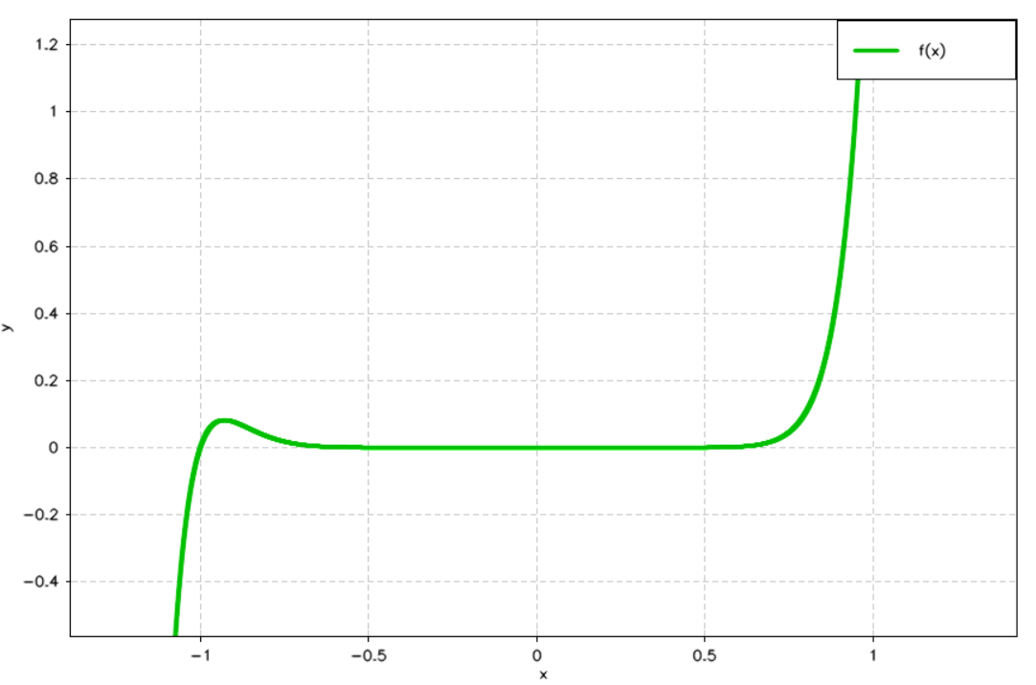1.1 Wykres funckji

Wykres 1. Funkcja $x^{15}+x^{12}$

**2. Środowisko obliczeń**

**­**Obliczenia zostały wykonane przy pomocy języka **C++20** na systemie **Windows 11**, kompilacja 22631.3593, procesorze **64-bitowym** Intel Core i5-11400H 2.70GHz, kod kompilowany kompilatorem **MSVC** (wersja 19.39).

**3. Użyte biblioteki i programy pomocnicze**

Do utworzenia map cieplnych wykorzystano program **GnuPlot**.

Do instalacji bibliotek **C++** użyto programu **conan**, wersja 2.1.

Najważniejsze użyte biblioteki:

* <format> - łatwe formatowanie
* <numbers> - stałe matematyczne
* CvPlot – tworzenie wykresów
* <future> - obiekty std::future oraz std::async
* <ranges> - operacje na obiektach iterowalnych
* <thread> - wątki

**4. Sposób obliczeń**

**4.1. Metoda Newtona**

Wyprowadzenie metody newtona:

$f(x)=0$, $α$– prosty pierwiastek $x_{i-1}$ 
 – przybliżenie $α$  
niech $α=x_{i-1}+h$

$$f\left(α\right)=0=f\left(x_{i-1}+h\right)=f\left(x_{i-1}\right)+h⋅f^{'}\left(x_{i-1}\right)+…$$

$$h=-\frac{f\left(x_{i-1}\right)}{f^{'}\left(x_{i-1}\right)}$$

$$x_{i}=x_{i-1}-\frac{f\left(x_{i-1}\right)}{f^{'}\left(x_{i-1}\right)}$$

wzór iteracyjny: $x=Φ\left(x\right)$, czyli $Φ\left(x\right)=x-\frac{f\left(x\right)}{f^{'}\left(x\right)}$

Warunek zbieżności: $Φ^{'}\left(x\right)=\frac{f^{''}\left(x\right)f\left(x\right)}{{\left(f^{'}\left(x\right)\right)}^{2}}$ dla $x=α: f^{'}\left(α\right)≠0$

$Φ^{'}\left(α\right)=0$, bo $f\left(α\right)=0$

Powinno istnieć otoczenia $α$, w którym $\left|Φ^{'}\left(x\right)\right|<1$, tj. przy odpowiednim doborze $x_{0}$ metoda Newtona jest zawsze zbieżna do $α$.

Twierdzenie o wyborze przedziału dla metody Newtona:

Założenia:

* $f\left(a\right)⋅f\left(b\right)<0$– w $\left[a,b\right]$ istnieje co najmniej 1 pierwiastek
* $f^{'}\left(x\right)≠0,x∈\left[a,b\right]$– pierwiastek jednokrotny
* $f^{''}\left(x\right)≥0$ lub $f^{''}\left(x\right)≤0$ dla wszystkich $x∈\left[a,b\right]$
* $\left|\frac{f\left(a\right)}{f^{'}\left(a\right)}\right|<b-a$ i $\left|\frac{f\left(b\right)}{f^{'}\left(b\right)}\right|<b-a$– styczna przecina oś x w $\left[a,b\right]$

Teza:

Metoda Newtona jest zbieżna do pierwiastka $α$ dla dowolnego $x_{0}∈\left[a,b\right]$.

**4.2 Analiza $f\left(x\right)$ pod względem założeń metody Newtona**

$f\left(x\right)$ jest funkcją ciągłą na **R.**

Bardzo łatwo można sprowadzić wzór $x^{15}+x^{12}$ do postaci:

$$x^{12}\left(x+1\right)\left(x^{2}-x+1\right)$$

Od razu widać że funkcja ma 2 pierwiastki rzeczywiste $0$ oraz $-1$, przy czym $0$ jest 12-krotnym pierwiastkiem.

Na wykresie funkcji widać, że posiada ona 2 ekstrema, w tym jedno będące pierwiastkiem. Oznacza to że w 2 punktach $f^{'}\left(x\right)=0$, zatem metoda Newtona nie ma zdefiniowanego kolejnego kroku iteracyjnego dla tych ekstremów.  
Do tego funkcja posiada punkty przegięcia. $f\left(a\right)⋅f\left(b\right)<0$ 
, co widać na wykresie, a warunek $\left|\frac{f\left(a\right)}{f^{'}\left(a\right)}\right|≈0.06<b-a=2.4$ i $\left|\frac{f\left(b\right)}{f^{'}\left(b\right)}\right|≈0.09<b-a=2.4$ też jest spełniony.

Funkja $x^{15}+x^{12}$ nie spełnia wszystkich wymagań metody Newtona, zatem podczas przybliżania jej pierwiastków mogą wystąpić komplikacje.

**4.3 Metoda siecznych**

Startujemy z $\left(x_{0},x_{1}\right)$ $f\left(x_{i}\right)=f_{i}, i=0,1,…$ 
   
Nie badamy $f_{0}⋅f_{1}$  
linie proste $\left(x_{0},f_{0}\right),\left(x_{1},f_{1}\right),…$

$$x_{i+2}=x_{i+1}-\frac{x_{i+1}-x_{i}}{f_{i+1}-f_{i}}⋅f_{i+1}$$

Metoda podobna do metody Newtona, ale $f^{'}\left(x_{i}\right)$ przybliżami ilorazem różnicowym $\frac{x_{i+1}-x_{i}}{f_{i+1}-f_{i}}$.

**5. Implementacja obliczeń**

Na początku zaimplementowano funkcje warunktów stopu: roots::stop::dx, przyjmująca $x_{i+1}$, $x_{i}$ oraz $ρ$ i zwracająca wartość logiczną wyrażenia $\left|x_{i+1}-x_{i}\right|<ρ$, oraz roots::stop::val, przyjmująca wartość $f\left(x\right)$ oraz $ρ$ i zwracająca wartość logiczną wyrażenia $\left|f\left(x_{i}\right)\right|<ρ$

Następnie zaimplementowano funkcję roots::newton, przyjmującą funkcję $f\left(x\right)$, pochodną $\frac{df}{dx}\left(x\right)$, punkt $x_{0}$, przedział $\left[a,b\right]$, wartość $ρ$, oraz wartość typu roots::stop::predicate odpowiadającą kryterium stopu. Funkcja ta przybliża pierwiastek $f\left(x\right)$ metodą Newtona. Zwraca ona tablicę z wartościami kolejnych przybliżeń (ostateczny wynik jest ostatnim elementem tablicy) oraz liczbę iteracji. Jeżeli wartość kolejnej iteracji jest poza przedziałem $\left[a,b\right]$ lub jest NaN to funkcja zwraca tablicę z jedną wartością NaN, oraz ilość iteracji równa wyrażeniu (size_t)-1.

Następnie zaimplementowano funkcję roots::secant, przyjmującą funkcję $f\left(x\right)$, punkty $x_{0}$ i $x_{1}$, przedział $\left[a,b\right]$, wartość $ρ$, oraz wartość typu roots::stop::predicate odpowiadającą kryterium stopu. Funkcja ta przybliża pierwiastek $f\left(x\right)$ metodą siecznych. Zwraca ona tablicę z wartościami kolejnych przybliżeń (ostateczny wynik jest ostatnim elementem tablicy) oraz liczbę iteracji. Jeżeli wartość kolejnej iteracji jest poza przedziałem $\left[a,b\right]$ lub jest NaN to funkcja zwraca tablicę z jedną wartością NaN, oraz ilość iteracji równa wyrażeniu (size_t)-1.

Jeżeli kryterium stopu to roots::stop::val oraz $\left|f\left(x_{0}\right)\right|<ρ$, funkcje nie wykonują pierwszej iteracji. Jeżeli kryterium to roots::stop::dx, to ze względu na naturę kryterium należy wykonać co najmniej 1 iterację.

Program zapisuje w folderze roots_results wyniki obliczeń do plików o nazwach: <metoda>_<kryterium stopu>_<rodzaj danych>_file.txt, gdzie:

* <metoda> jest jednym z:
  + newton – zawiera wyniki metody Newtona
  + secant_a – zawiera wyniki metody siecznych, gdzie $x_{1}=a$
  + secant_b – zawiera wyniki metody siecznych, gdzie $x_{1}=b$
* <kryterium stopu> jest jednym z:
  + dx – zawiera wyniki z kryterium stopu: $\left|x_{i+1}-x_{i}\right|<ρ$
  + val – zawiera wyniki z kryterium stopu: $\left|f\left(x_{0}\right)\right|<ρ$
* <rodzaj danych> jest jednym z:
  + val – zawiera faktyczne przybliżenia pierwiastków
  + diff – zawiera odległość przybliżeń do najbliższego pierwiastka
  + iter – zawiera liczbę iteracji

**6. Wyniki obliczeń**

W poniższych tabelach kolory wyniki z niebieskim obramowaniem są bliżej wartościowo pierwiastka $-1$. Ciemnoczerwone obramowanie lub wypełnienie oznacza brak zbieżności.

**6.1 Metoda Newtona**

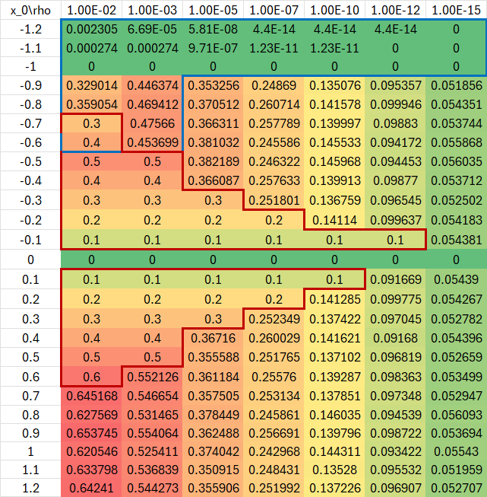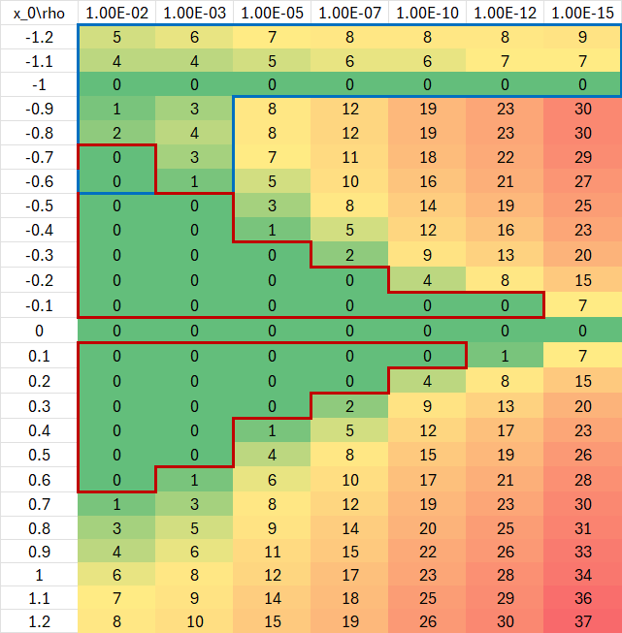

Tabela 3. Błędy przybliżeń pierwiastków dla metody Newtona z wartościowym kryterium stopu

Tabela 4. Liczby iteracji metody Newtona z wartościowym kryterium stopu

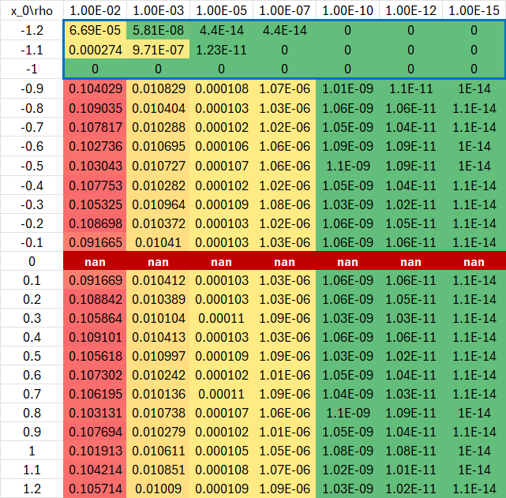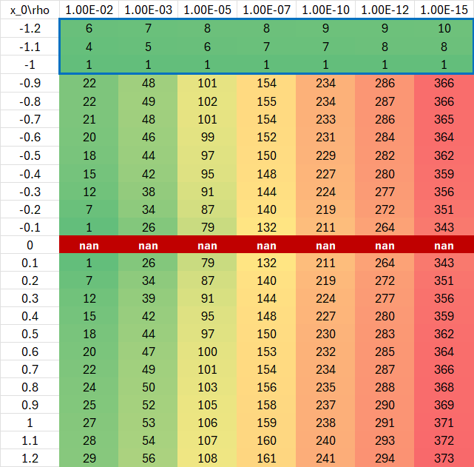

Tabela 1. Błędy przybliżeń pierwiastków dla metody Newtona z przyrostowym kryterium stopu

Tabela 2. Liczby iteracji metody Newtona z przyrostowym kryterium stopu

Jak widać na tabelach 1-4 zmniejszanie wartości $ρ$ powoduje zwiększenie dokładności przybliżenia. Ta jest dużo wyższa dla przyrostowego kryterium, nawet o kilkanaście rzędów w porównaniu z kryterium wartościowym. To drugie, ze względu na duże wypłaszczenie funkcji w okolicach $0$ powoduje, iż nie wykona się ani jedna iteracja. Nawet dla niewielkich wartości $ρ$ daje przybliżenia odległe o około $0.05$ od właściwego pierwiastka. Taka sytuacja nie występuje, gdy wartości zbiegają do $-1$, które jest pierwiastkiem jednokrotnym.

Metoda Newtona potrzebuje jednak znacznie mniej iteracji, aby osiągnąć kryterium wartościowe, liczba iteracji nie przekaracza $40$. Dla kryterium przyrostowego wartość ta sięga nawet $350$.

**6.2 Metoda siecznych**

**6.2.1**

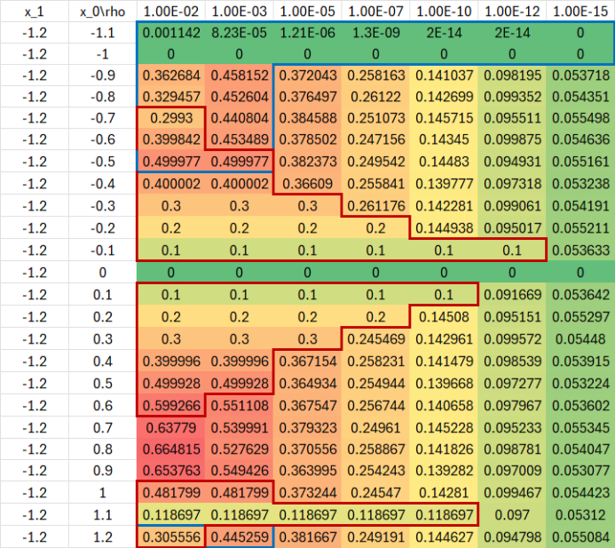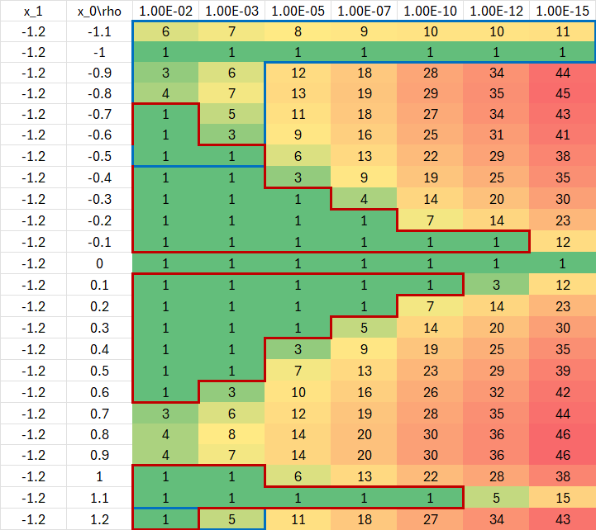

Tabela 7. Błędy przybliżeń pierwiastków dla metody Siecznych z x1=a oraz wartościowym kryterium stopu

Tabela 8. Liczby iteracji metody Siecznych z x1=a oraz wartościowym kryterium stopu

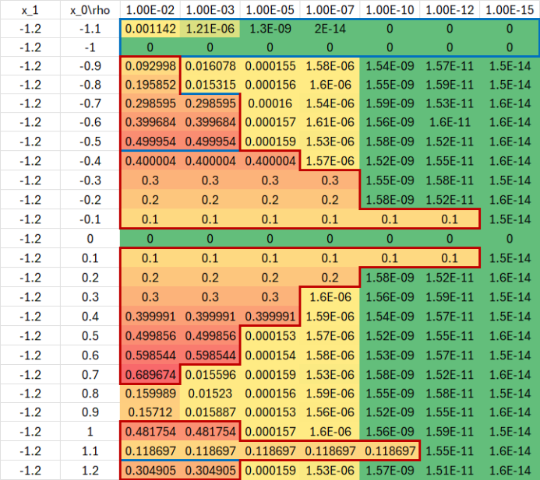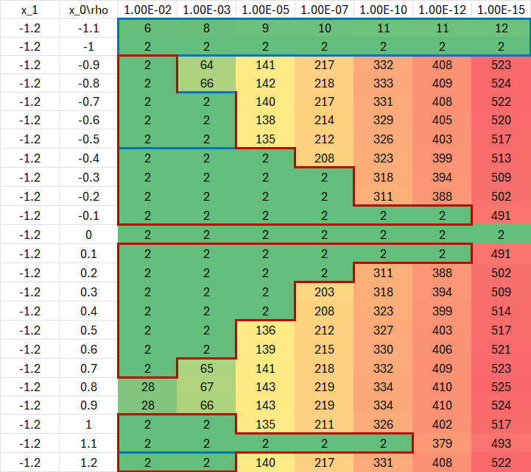

Tabela 5. Błędy przybliżeń pierwiastków dla metody Siecznych z x1=a oraz przyrostowym kryterium stopu

Tabela 6. Liczby iteracji metody Siecznych z x1=a oraz przyrostowym kryterium stopu

Jak widać na tabelach 5-8 podobnie jak w przypadku metody Newtona, zmniejszenie zwiększa dokładność wyniku. Widać także, że ze względu na duże wypłaszczenie funkcji, niektóre wartości zostają uznane przez oba kryteria za pierwiastki, mimo że obie wartości dzieli duża różnica. Tym razem liczba iteracji z wartościowym kryterium stopu nie przekracza 50, natomiast dla kryterium przyrostowego potrafi przekroczyć 500. Nawet dla niewielkich wartości , kryterium wartościowe daje przybliżenia odległe o około od właściwego pierwiastka. Taka sytuacja nie występuje, gdy wartości zbiegają do $-1$, które jest pierwiastkiem jednokrotnym.

**6.2.2**

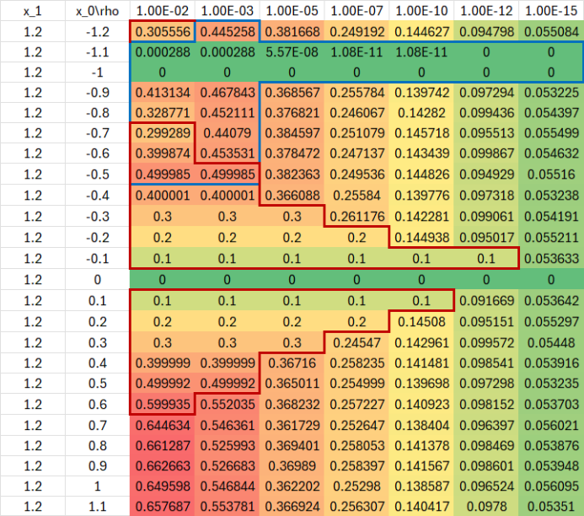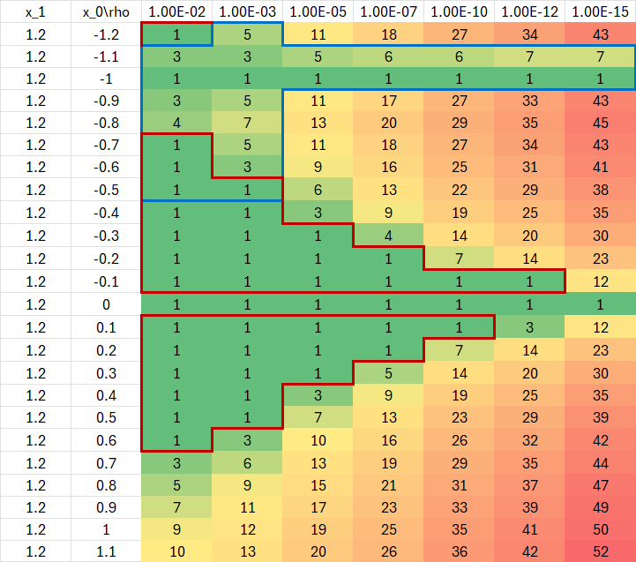

Tabela 7. Błędy przybliżeń pierwiastków dla metody Siecznych z x1=a oraz wartościowym kryterium stopu

Tabela 8. Liczby iteracji metody Siecznych z x1=a oraz wartościowym kryterium stopu

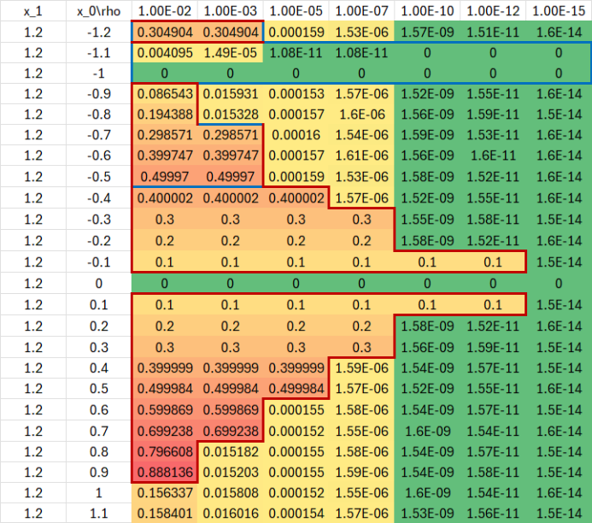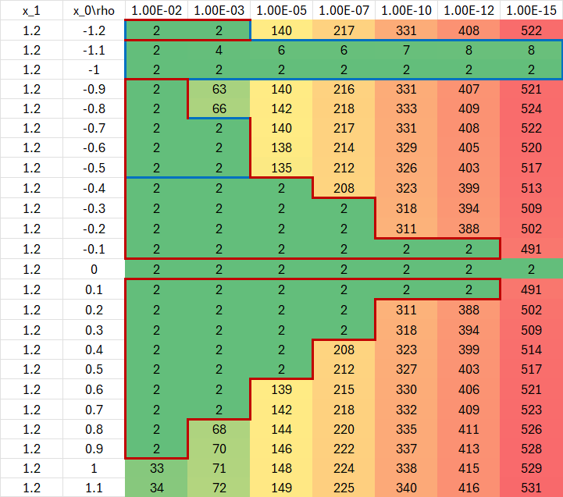

Tabela 5. Błędy przybliżeń pierwiastków dla metody Siecznych z x1=a oraz przyrostowym kryterium stopu

Tabela 6. Liczby iteracji metody Siecznych z x1=a oraz przyrostowym kryterium stopu

Jak widać na tabelach 5-8 podobnie jak w przypadku metody Newtona, zmniejszenie zwiększa dokładność wyniku. Widać także, że ze względu na duże wypłaszczenie funkcji, niektóre wartości zostają uznane przez oba kryteria za pierwiastki, mimo że obie wartości dzieli duża różnica. Tym razem liczba iteracji z wartościowym kryterium stopu nie przekracza 50, natomiast dla kryterium przyrostowego potrafi przekroczyć 500. Nawet dla niewielkich wartości , kryterium wartościowe daje przybliżenia odległe o około od właściwego pierwiastka. Taka sytuacja nie występuje, gdy wartości zbiegają do $-1$, które jest pierwiastkiem jednokrotnym.

**7. Wnioski**

Metoda Newtona daje najlepsze przybliżenia pierwiastków funkcji. Jest to jednak obarczone dużymi wymaganiami obliczeniowymi. Metoda ta nie radzi sobie w przypadku napotkania punktu, gdzie $f^{'}\left(x\right)≈0$. Wypłaszczenia oraz wielokrotne pierwiastki podobnie obniżają jakość przybliżenia.

Metoda siecznych daje gorsze przybliżenie pierwiastka, dodatkowo wymagając więcej iteracji do uzyskania zbliżonego wyniku.

Kryterium przyrostowe zawsze dawało przybliżenie rzędu wielkości lepsze od kryterium wartościowego. Wymagało jednak nawet 10-krotnie więcej iteracji, aby zakończyć działanie.